业务操作指引（北京试点版)
涉税专业服务机构管理V0.01
修订状况
章节编号 | 章节名称 | 修订内容简述 | 修订人 | 修订日期 | 批准人 | 版本号
全部章节 | 全部章节 | 全文新建 |  |  |  | V0.01

一、业务概述
涉税专业服务机构实名信息采集是指将已办理商事登
记、从事涉税专业服务的机构纳入涉税专业服务管理体系，在开展涉税专业服务过程中，实行实名制管理，履行业务信息报送等相关义务，服从税务机关事中、事后监管和涉税专业服务信用管理。对涉税专业服务机构的基础信息进行采集。

二、办理流程
1、纳税人登陆电子税务局，进入涉税专业服务功能发起登记。
2、通过业务规则识别是否满足条件，满足的进入登记页面。
3、根据数据预填规则自动预填数据。
4、补充填写登记信息。
5、根据业务规则上传附列资料。
6、预览对资料进行签章，提交。
7、提交后业务完成办理。

三、关联场景
无

四、功能路径
1. 【我要办税】 -【涉税专业服务】 -【涉税专业服务机构管理】 -【协议要素信息】。
2. 通过首页搜索栏输入关键字查找出 的“涉税专业服务机构管理” 进入办税功能。

五、操作步骤
1. 登录新电子税局后，点击【我要办税】-【涉税专业服务】 -【涉税专业服务机构管理】 /【税务师事务所管理】功能菜单。
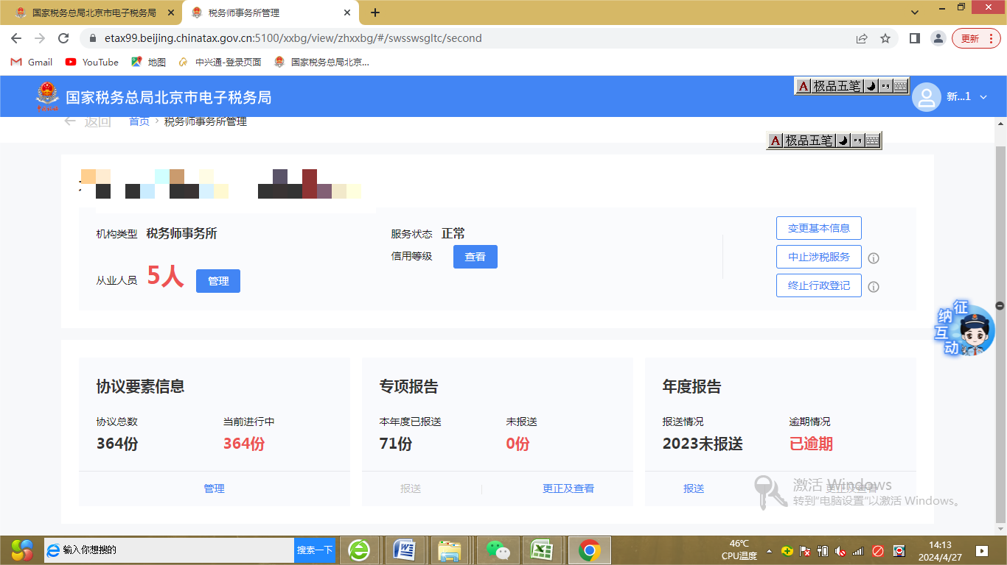

2.需维护协议信息的，可点击协议信息卡片的“管理”进行操作。
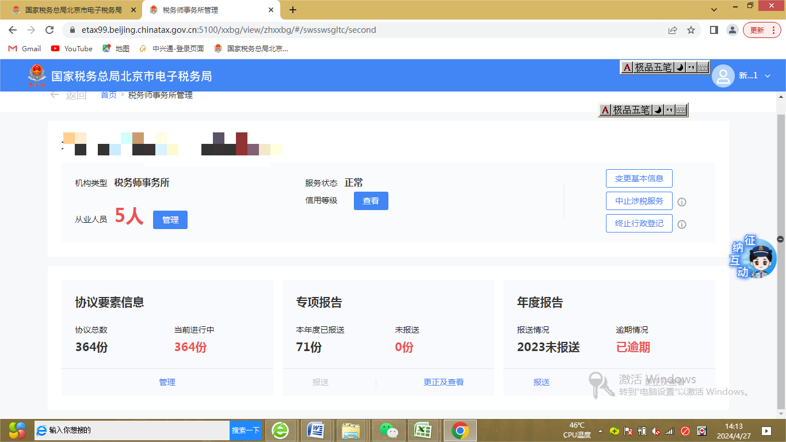
2.1点击“新增”可以新增协议。
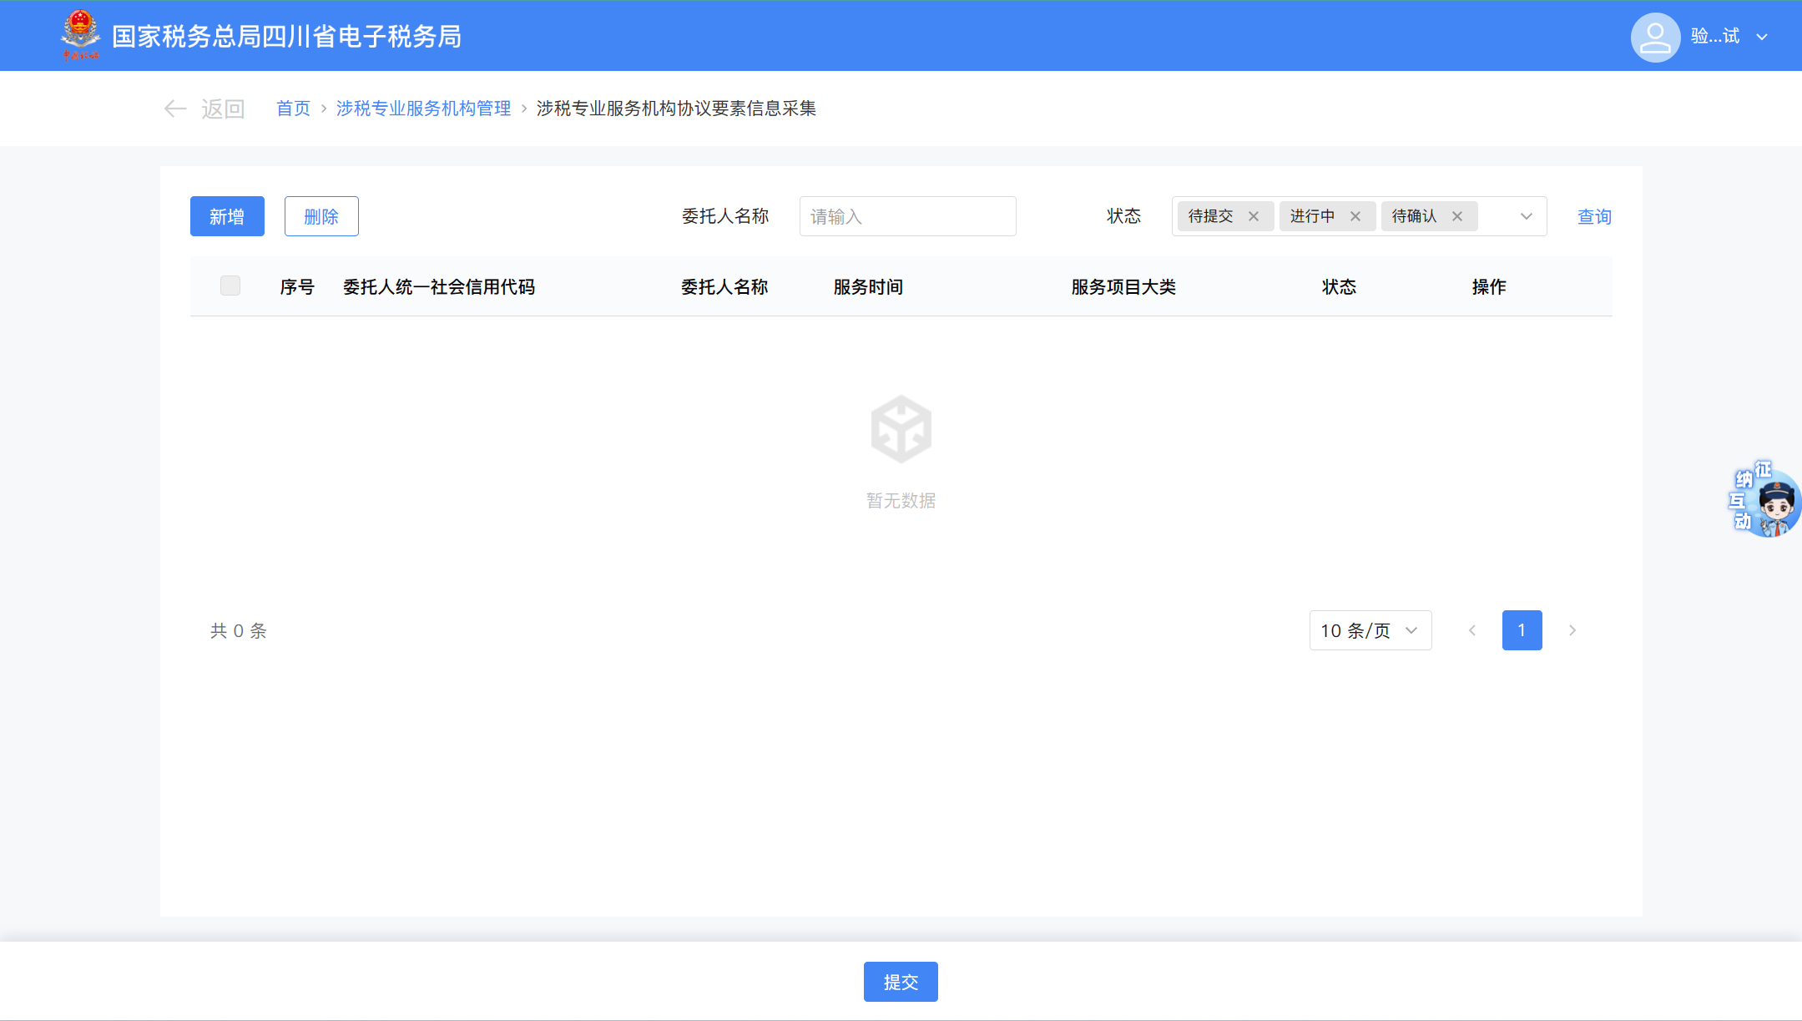
2.2录入相关信息后，点击“确定”。

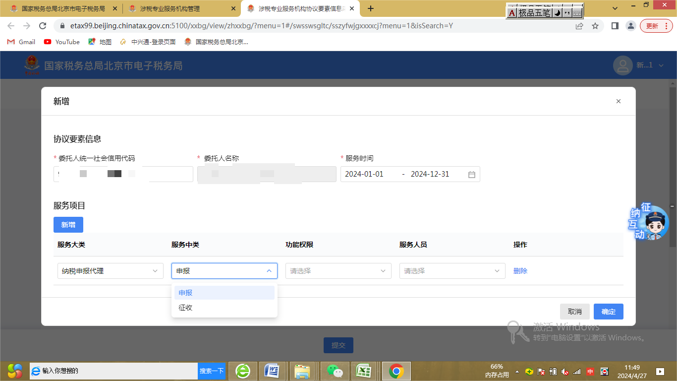

2.3需新增记录全部录入完成后，点击“提交”。

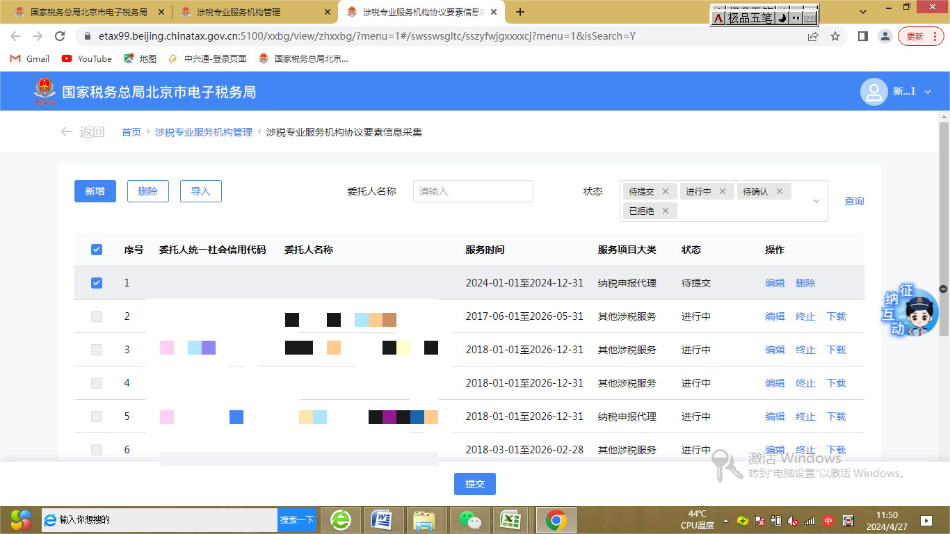
2.4提交成功后，如果服务项目中包含“纳税申报代理”或“其他税务事项代理”的，会给委托方推送确认任务。
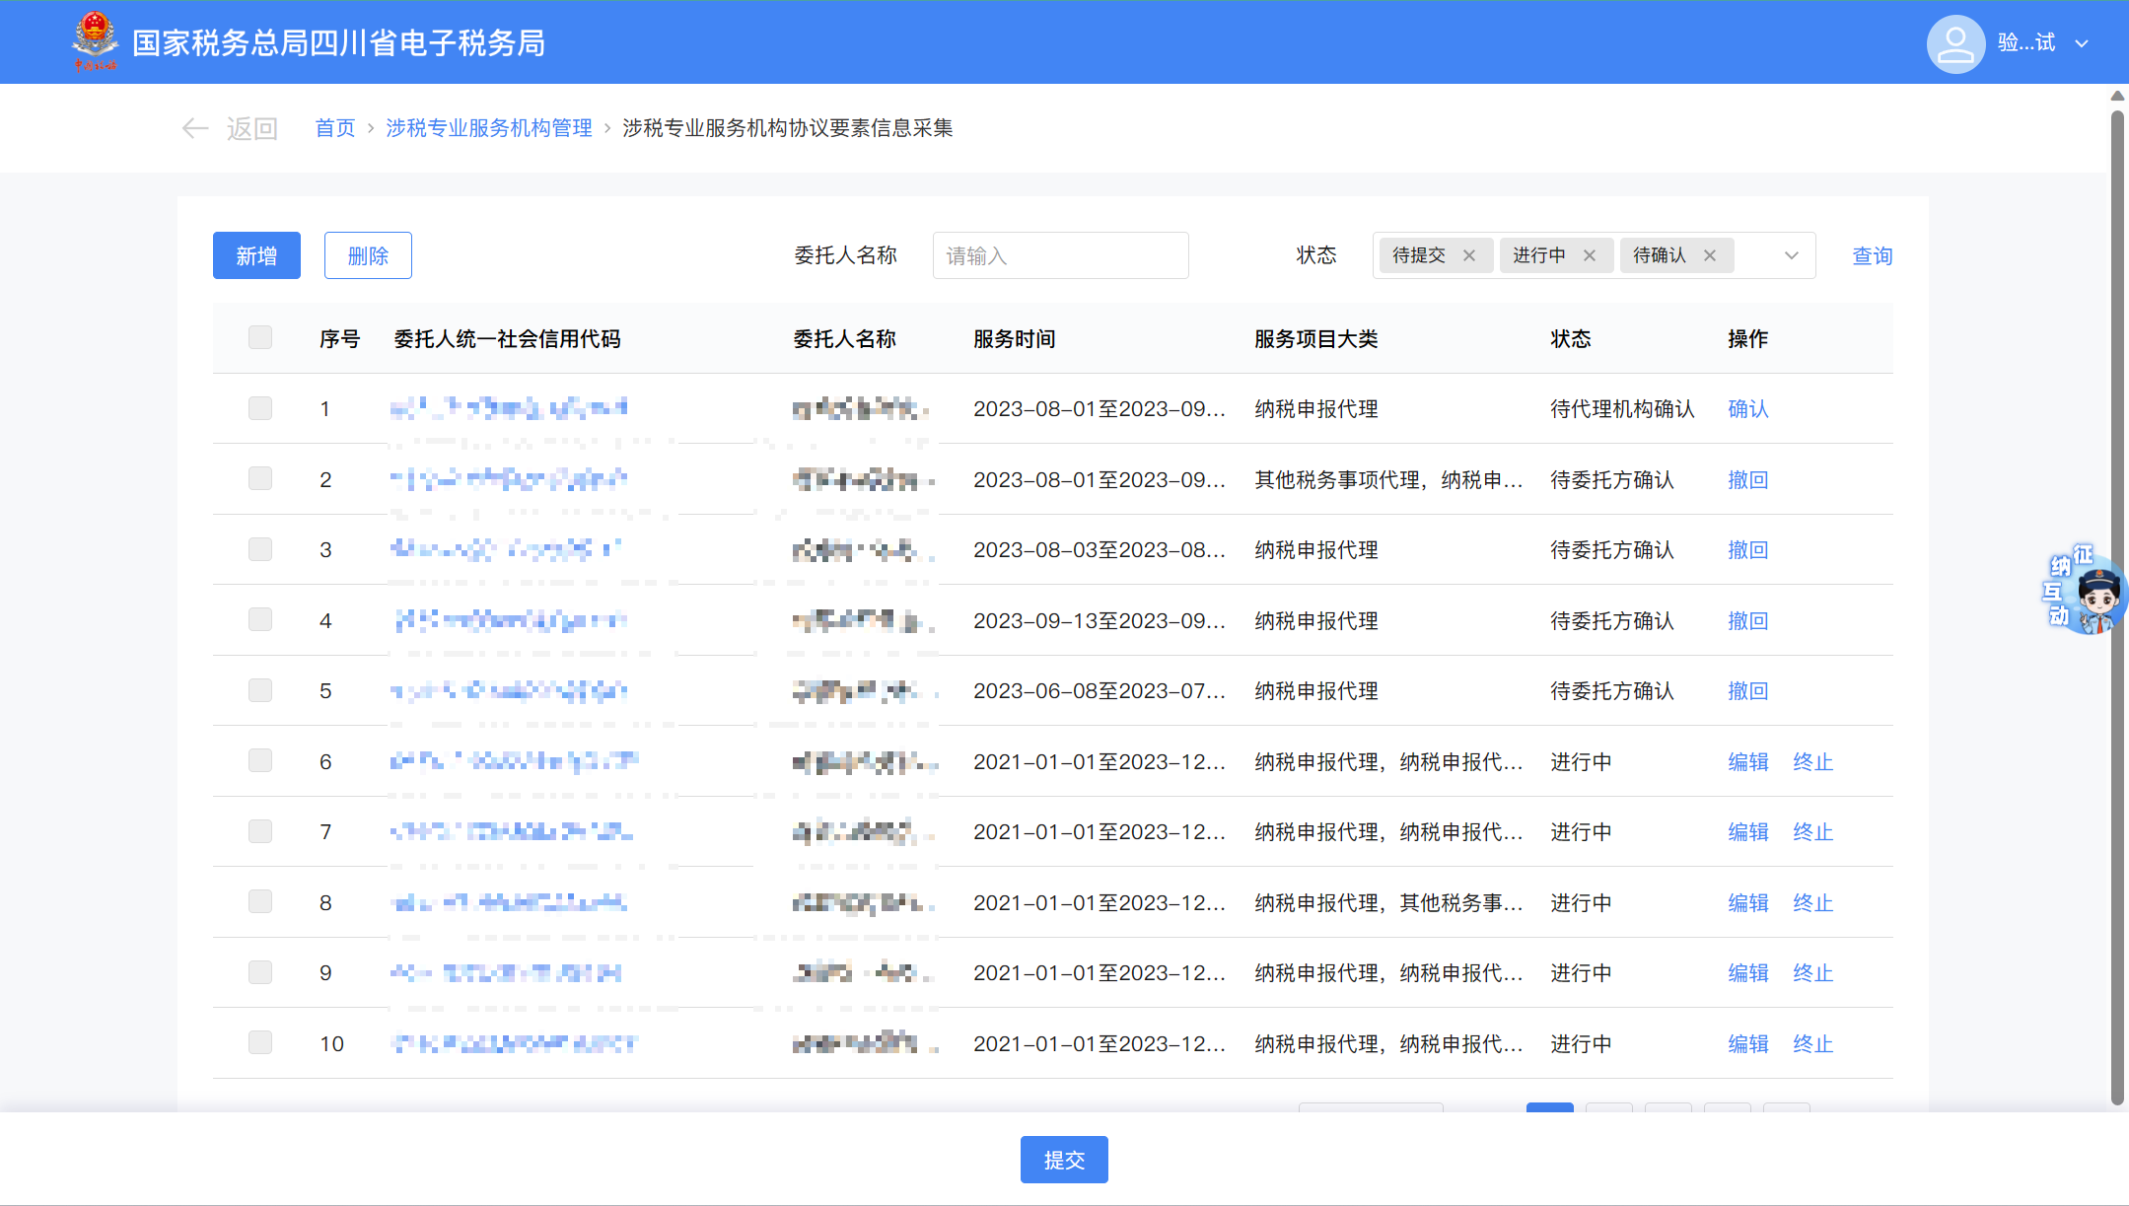

2.5委托方同意后，协议要素信息采集成功。

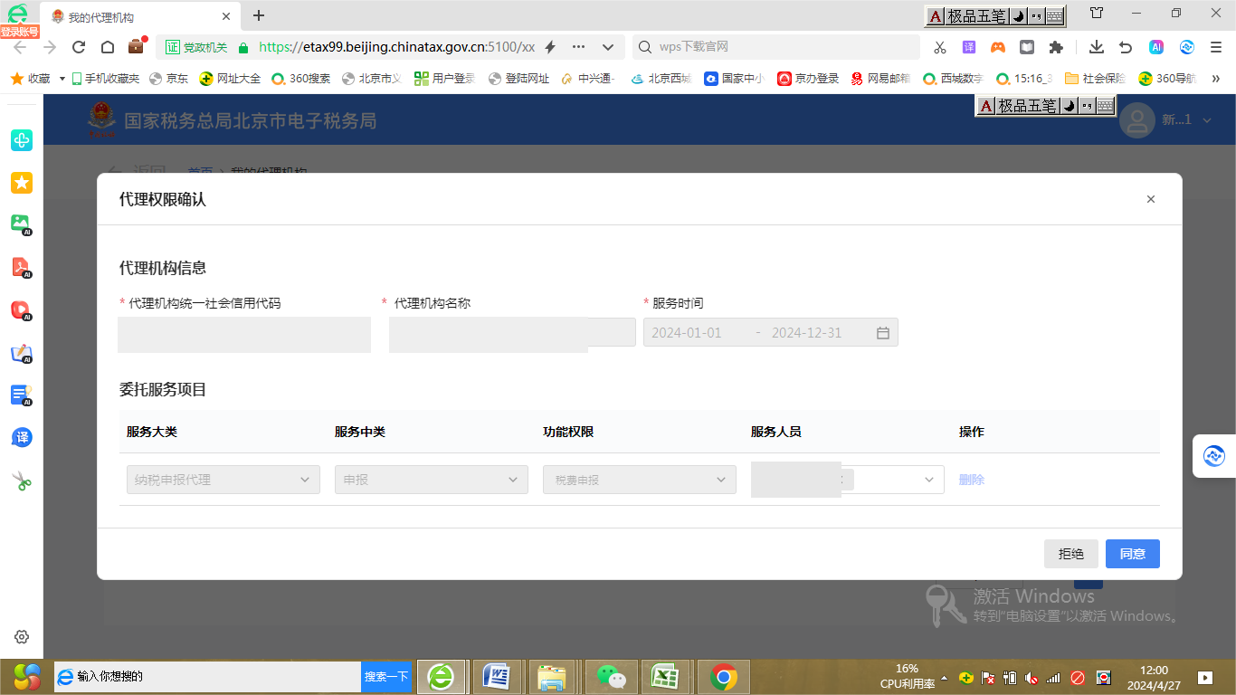

3.专项报告。从事专业税务顾问、税收策划、涉税鉴证、纳税情况审查业务，在业务完成后，点击专项报告卡片的“报送”按钮，报送专项报告相关信息。
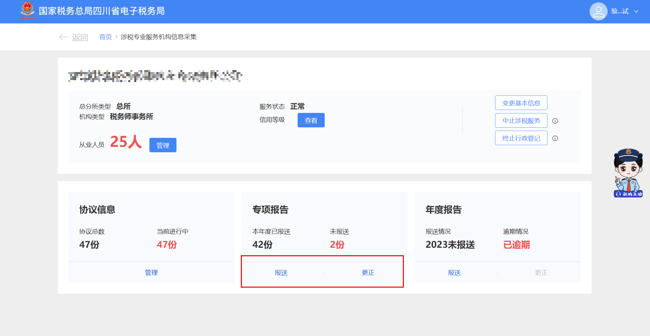
3.1进入后，点击“报送”。
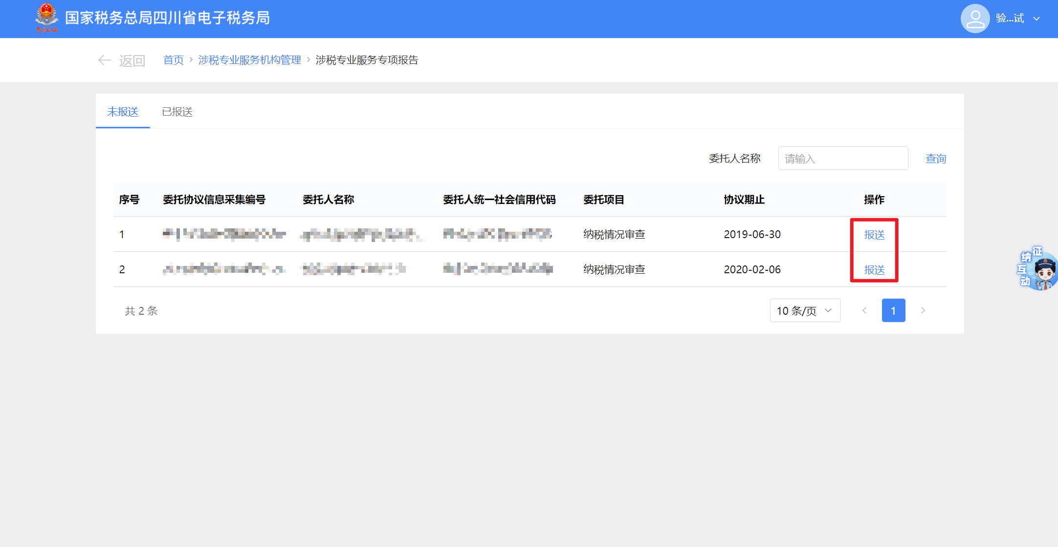3.2录入相关信息后，点击“确定”。
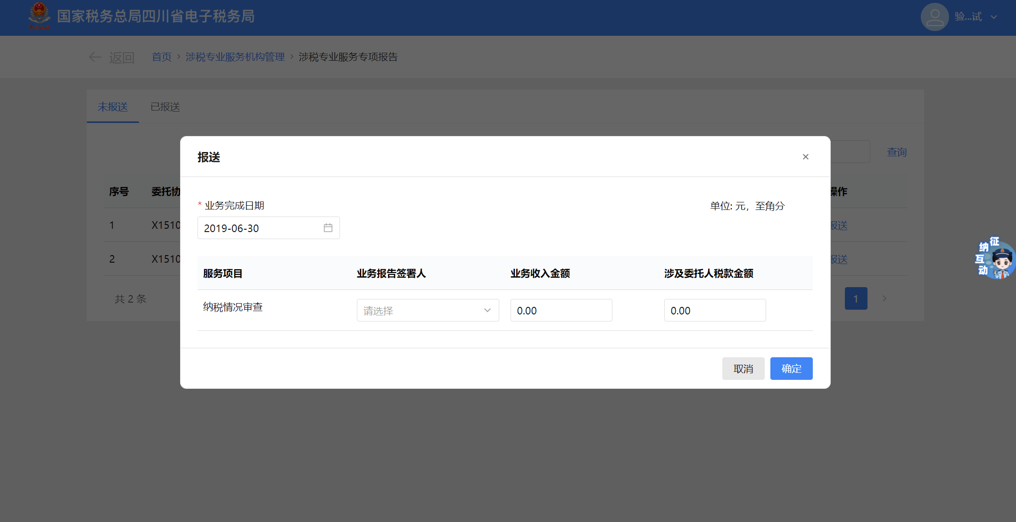

4.年度报告。每年3月31日前，需以年度报告形式向税务机关报送上一年度从事涉税专业服务的总体情况，纳税人可点击年度报告卡片的“报送”按钮，报送相关信息。

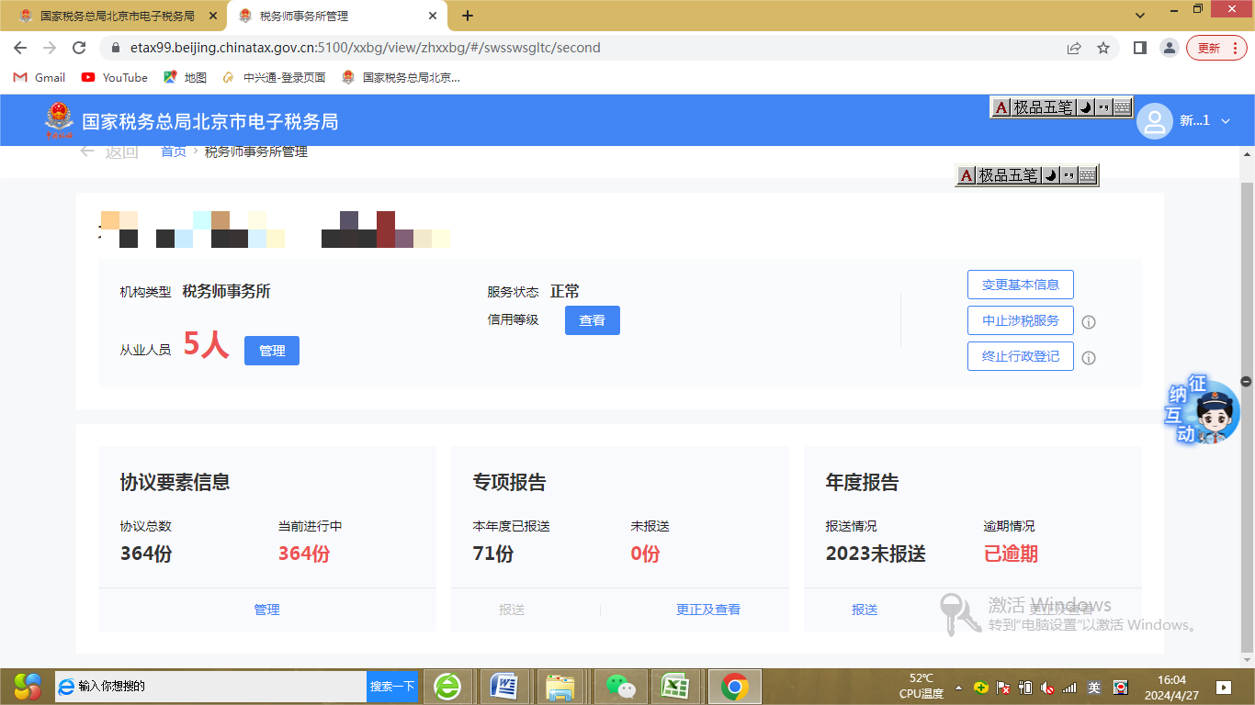

4.1进入后，录入相关信息后，点击“提交”。

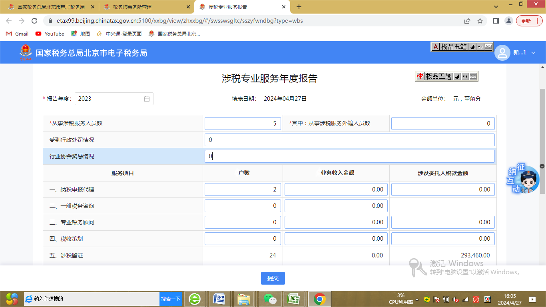
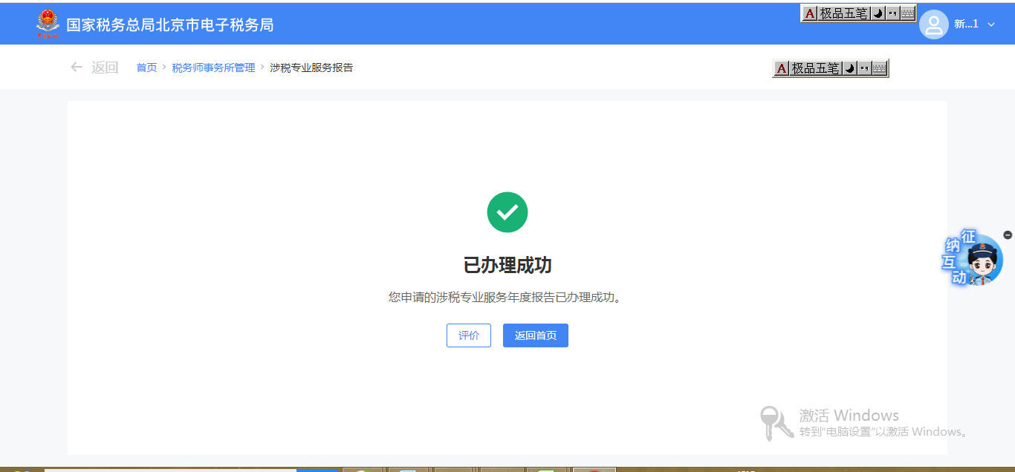

六、报送资料
无

七、注意事项
无

八、常见问题
- 涉税专业服务机构可以从事哪些涉税业务？
答：涉税专业服务是指涉税专业服务机构接受委托，利用专业知识和技能，就涉税事项向委托人提供的税务代理等服务。
涉税专业服务机构是指税务师事务所和从事涉税专业服务的会计师事务所、律师事务所、代理记账机构、税务代理公司、财税类咨询公司等机构。
涉税专业服务机构可以从事下列涉税业务：1.纳税申报代理。2.一般税务咨询。3.专业税务顾问。4.税收策划。5.涉税鉴证。6.纳税情况审查。7.其他税务事项代理，包括接受纳税人、扣缴义务人的委托，代理建账记账、发票领用、减免退税申请等税务事项。8.其他涉税服务。
专业税务顾问、税收策划、涉税鉴证、纳税情况审查等涉税业务，应当由具有税务师事务所、会计师事务所、律师事务所资质的涉税专业服务机构从事，相关文书应由税务师、注册会计师、律师签字，并承担相应的责任。
- 涉税专业服务基本信息和业务信息的报送途径是什么？
答：涉税专业服务机构原则上应当通过网上办税系统报送涉税专业服务基本信息，因客观原因无法通过网上办税系统报送的，可在非征期内通过实体办税服务厅办理。
- 涉税专业服务机构需要提交专项业务报告的原件到税务机关吗？
答：涉税专业服务专项报告报送的《专项业务报告要素信息采集表》仅采集专项业务报告要素信息，专项业务报告的原件由涉税专业服务机构和委托人双方留存备查，除税收法律、法规及国家税务总局规定报送的外，无需向税务机关报送。

